Воспитатель: Рыжкова Татьяна Викторовна

**«День Отца»**

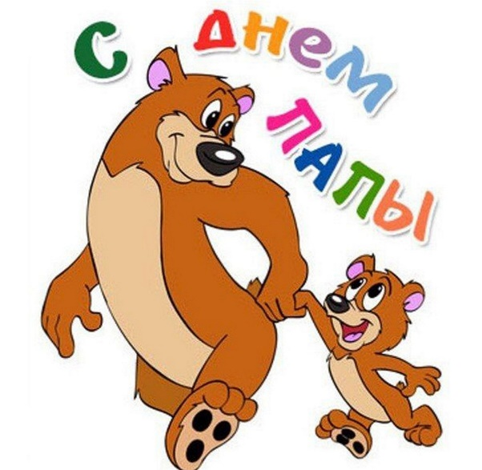 Сегодня День отца, а значит,  
Мы поздравляем всех мужчин,  
Которым выпала удача  
Детей воспитывать, растить.  
Вы будьте для детей примером,  
Опорой, стержнем всей семьи!  
Желаю радости и веры,  
Надежды, счастья и любви!

20 ОКТЯБРЯ – ДЕНЬ ОТЦА!

 День отца – это повод вспомнить, поздравить и поднять авторитет отца в семье, повысить его ответственность за воспитание детей. И это самая главная цель этого праздника!  
      В преддверии празднования Дня отца в России в нашей группе №5 «Весёлые ребята» прошли мероприятия, приуроченные этому празднику. Были проведены интересные тематические беседы "Папа-это звучит гордо", "Мой папа лучше всех". Дети вспоминали добрые и ласковые слова по отношению к своим папам, изготовили портреты своих пап «Мой любимый папа», «Самый отважный, самый смелый, самый любимый». Ребята вложили в свои шедевры огромную любовь к своим папам. Красивые замечательные открытки для пап – гордость каждого ребенка!  
       Быть хорошим отцом — самая ответственная и нужная работа в жизни мужчины. Стать примером для сына и добрым волшебником для дочери. Научить, рассказать, защитить, объяснить и сделать всё это с любовью и терпением — такое может только папа.

